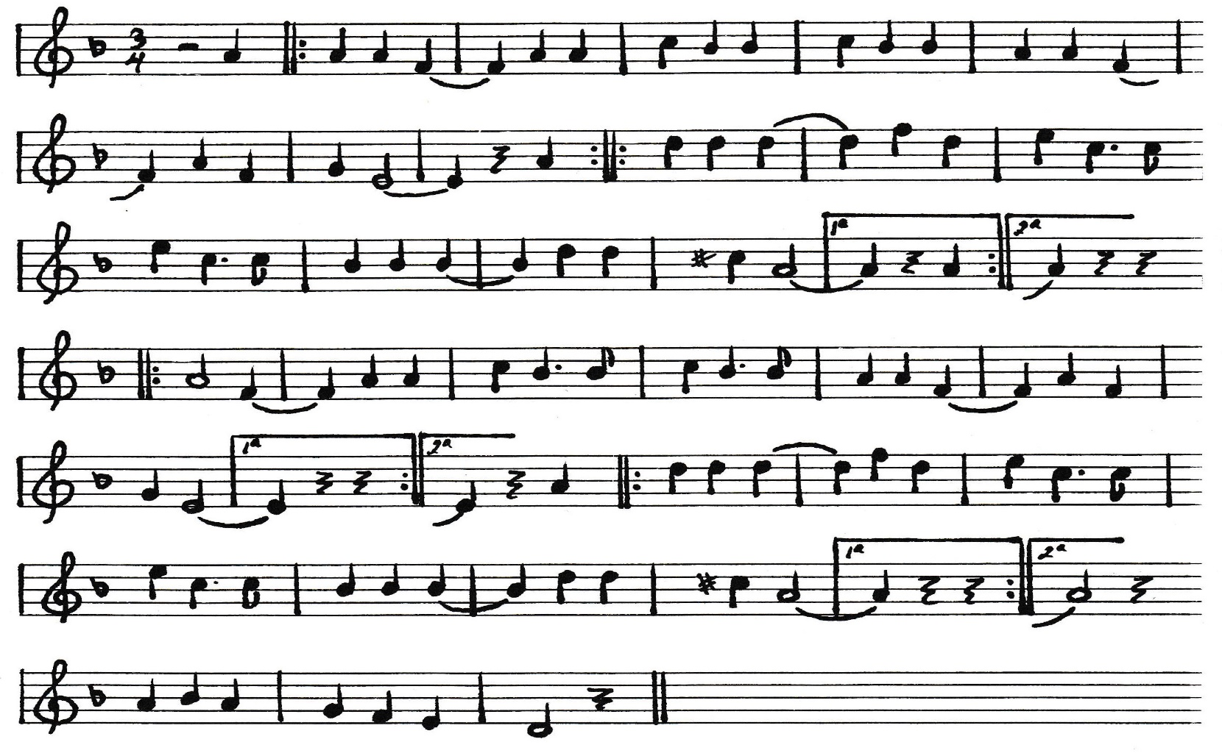
LA LLORONA

//: A A A F, A A C* B B C* B B A A F, A F G E ://
//: A D* D* D*, F* D* E* C*, C* E* C*, C* B B B, D* D* C#* A ://
//: A, F, A A C* B B C* B B A A F, A F G E ://
//: A D* D* D*, F* D* E* C*, C* E* C*, C* B B B, D* D* C#* A ://

//: Salías de un templo un día llorona,
Cuando al pasar yo te vi ://
//: Hermoso huipil llevabas llorona,
Que la virgen te creí ://
//: Ay de mi llorona, llorona,
Llorona llévame al río ://
//: Tápame con tu rebozo llorona,
Porque me muero de frío ://

